Dzień dobry KOTKI
Zbliżają się Święta Wielkanocne, dlatego przez kolejne dwa dni zajmiemy się właśnie tym tematem

Czwartek 09.04.2020r.
Temat: Liczenie pisanek.

- Posłuchaj wierszyka pt. „Koszyczek dobrych życzeń”:

Siedzi biały cukrowy baranek w wielkanocnym koszyku,
a z barankiem gromada pisanek – dużo śmiechu i krzyku.
Dwie kiełbaski pachnące są, sól i pieprz, by był pyszny smak.
Dziwi się biały baranek: „O! Kto to wszystko będzie jadł?”

Dawno temu prababcia tak samo koszyk przygotowała.
Był baranek i dużo pisanek i kiełbaska niemała.
Ja to dobrze już teraz wiem, że koszyczek przemienia świat,
lecz babcia z dziadkiem dziwili się: kto to wszystko będzie jadł?

Kiedyś ja przygotuję koszyczek, aby spełniał życzenia.
Od pisanek kolory pożyczę, od baranka marzenia.
I tak zawsze już będzie wciąż, że w koszyczku pyszności są,
a mamy i babcie, i ciocie też z życzeniami dają go.

- Odpowiedz na pytanie:
- Co znajduje się w koszyczku, o którym mowa jest w wierszyku?

- Posłuchaj ciekawostek o zwyczajach wielkanocnych:
https://www.youtube.com/watch?v=r-to1UXYMUA

- Otwórz książkę na str. 72-73.
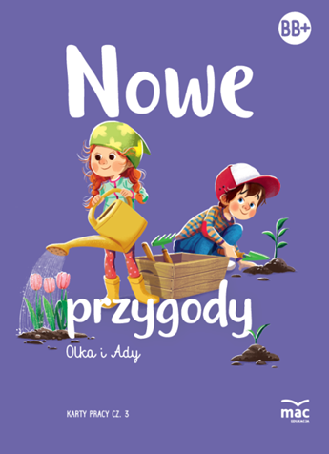
- Poproś dorosłego o przeczytanie wyrazów, a następnie połącz je z odpowiednimi obrazkami.
- Na dole strony, w polu po lewej strony narysuj takie same pisanki, jakie znajdują się po lewej stronie (na str. 72 i 73)
- Rysuj po śladach drugich połówek pisanek, pokoloruj jedną wybraną.
- Naśladuj ruchy osób z filmiku i zatańcz do piosenki:
https://www.youtube.com/watch?v=VoI6k1qVt60
- Wykonaj zadanie:
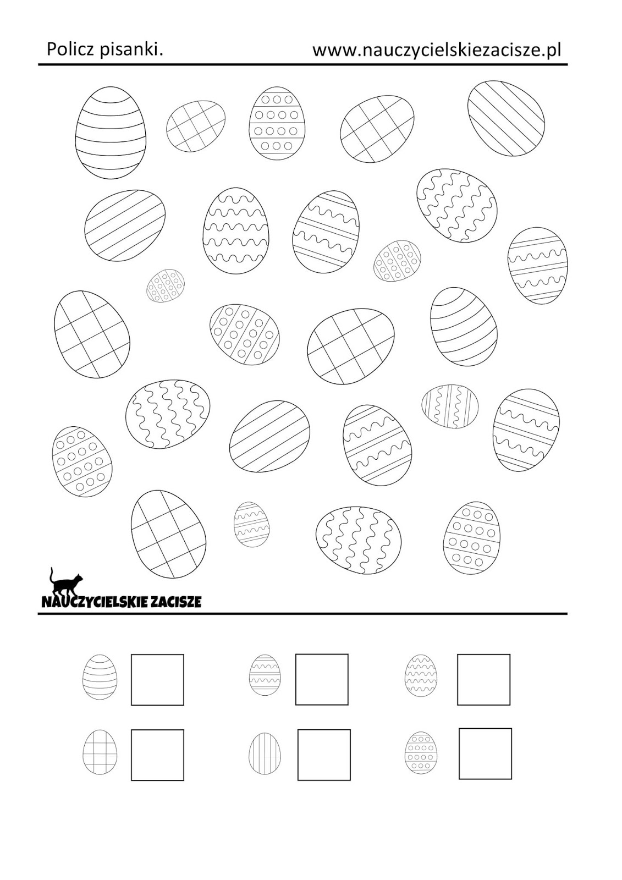
- Przygotuj sobie liczmany i otwórz książkę na stronie 74.

- Popatrz na ilustracje w książce, spróbuj ułożyć zadania do nich i przedstaw je za pomocą liczmanów.
Np.: Ada miała 5 zielonych i 5 czerwonych pisanek.
Ile pisanek miała Ada?
- Rozwiąż zagadki

- Wykonaj koszyczek (karta nr 3):
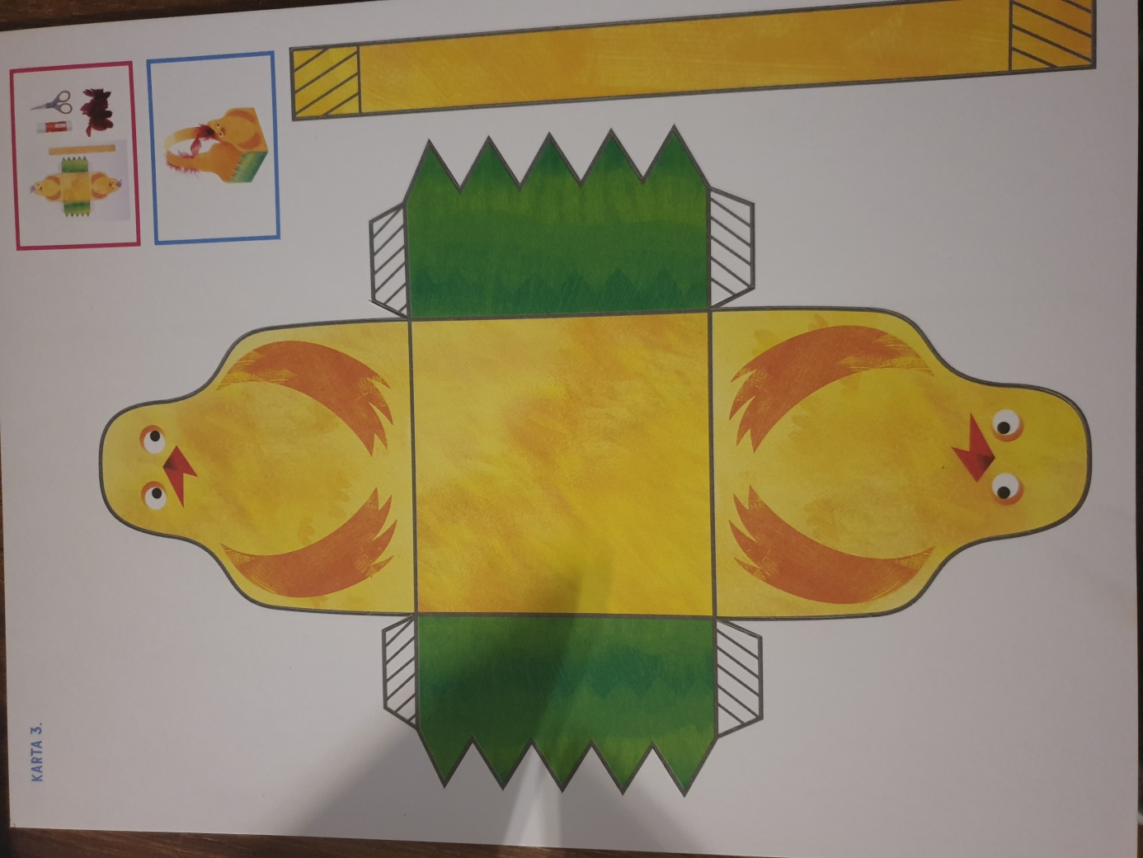

To już wszystko na dziś
Do zobaczenia jutro

Proszę o przesłanie zdjęcia koszyczka.

